SPRAWOZDANIE
Zajęcia: Grafika Komputerowa
Prowadzący: prof. dr hab. Vasyl Martsenyuk

Laboratorium: 1
Data: 26.02.2024
Temat: "Grafika 2D z użyciem HTML Canvas"
Wariant:
Zadanie 1: 5
Zadanie 2: Dodanie koloru i figury

Michał Michalik
Informatyka I stopień,
stacjonarne,
4 semestr,
Gr.3a

Zadanie 1

- Polecenie:
Narysować obraz zgodnie z wariantem zadania (używając zarówno standardowe jak i niestandardowe funkcje rysowania).

- Wprowadzane dane:
Do zadania wprowadziłem informację od prowadzącego o wyglądzie grafiki. W moim przypadku otrzymałem polecenie wykonania wersji 5.

- Wykorzystane komendy:
Do wykonania zadania musieliśmy stworzyć kod, który reprezentuje grafika zadaną przez prowadzącego.

Kod potrzebny do utworzenia o 6-kąta:

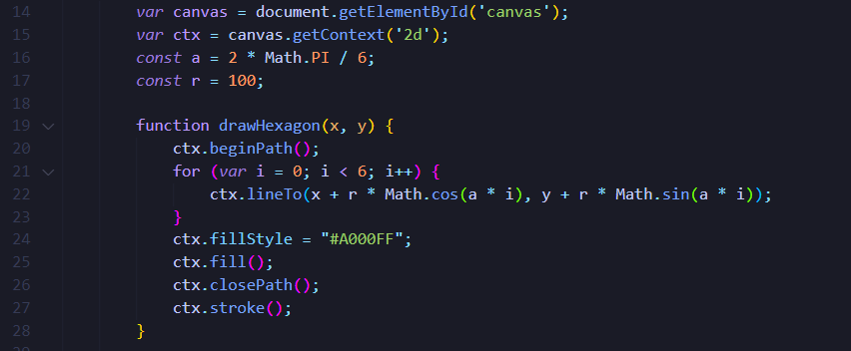

Kod do dodania oczu:
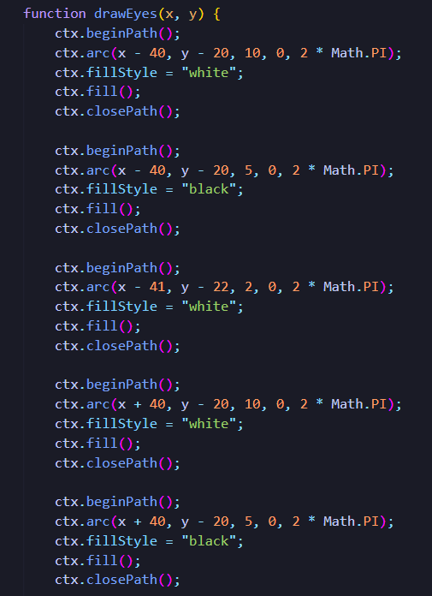

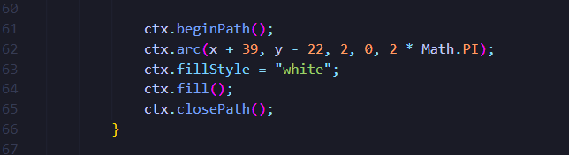
Kod do rysowania ust:

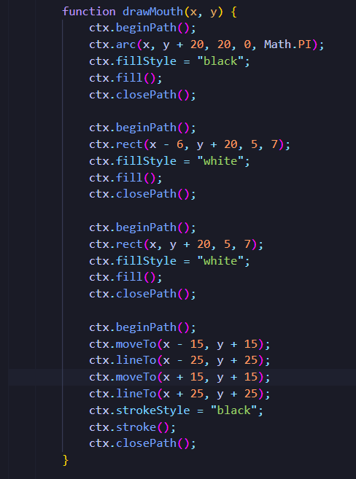

- Wynik działania:
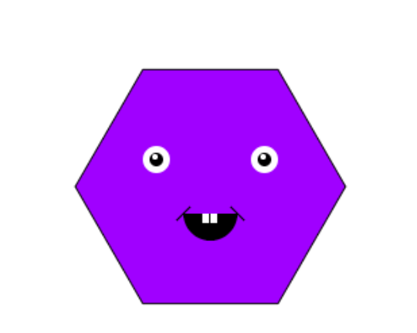

Wnioski:
Dzięki użyciu canvas html i języka skryptowego JavaScript, znając odpowiednie metody możemy stworzyć wielokąty o dowolnej ilości wierzchołków a ponadto dokonywać różnorakich przekształceń: obrócenie, przesunięcie, pochylenie.

Zadanie 2

Polecenie:
Stworzyć narzędzia pozwalające na wykonywanie czynności
- "czyszczenie" canvasu - Clear button:
- dodanie jednego nowego koloru do elementu <select>. Implementować nowy kolor przez funkcję doMouseMove.

- opracowanie nowego narzędzia - rysowania szeregu wielokątów (zgodnie z wariantem zadania). Opcja ma być dostępna przez nowy element <select>

Wprowadzane dane:
Do zadania wykorzystałem informację od prowadzącego na temat tego co mamy zaimplementować do kodu udostępnionego przez niego.

Wykorzystane komendy:
Do wykonania zadania musieliśmy zmodyfikować otrzymany kod dodając do niego odpowiednie metody .

Kod potrzebny do dodania w funkcji „doMouseMove” aby dodać nowy kolor i kształty:
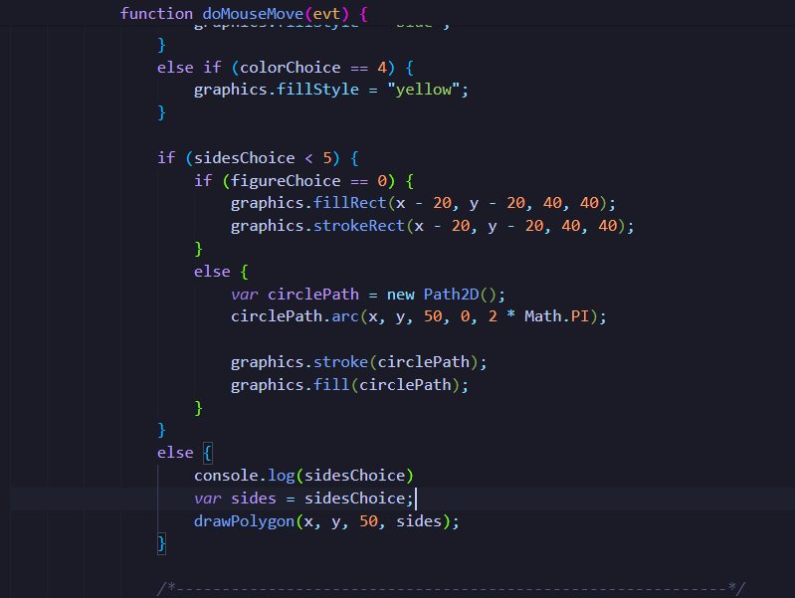
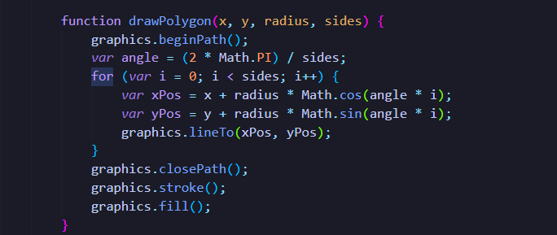

Kod aby dodać możliwość w selectach:

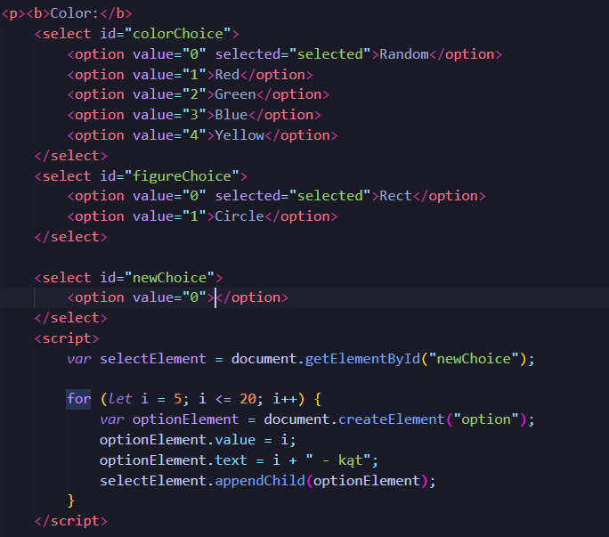

Kod do czyszczenia selectów:
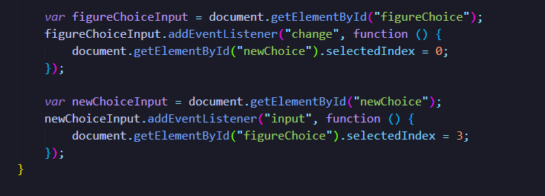

Kod do czyszczenia canvasa:

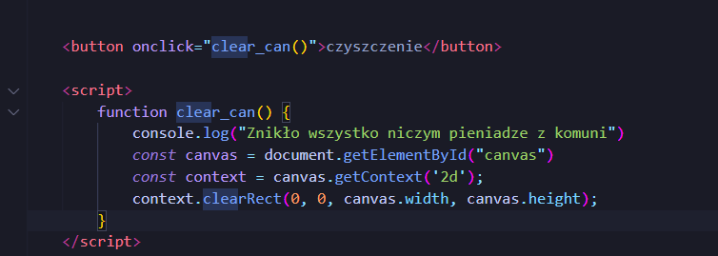

4.Wynik działania:

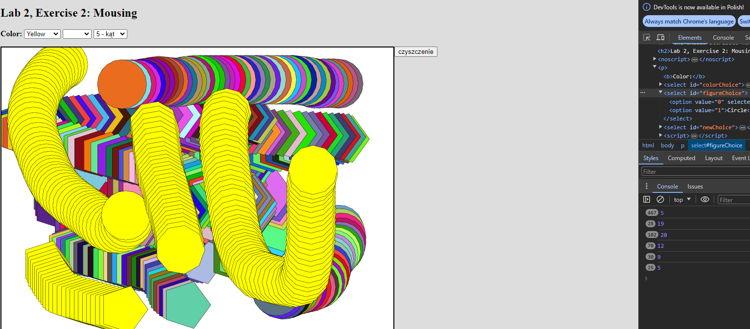

5.Wnioski:

Dzięki użyciu stworzonych wcześniej funkcji, możemy zmodyfikować kod i dodać kolejny bez większych trudności przykładowo dodać nowy kształt lub kolor.

